**RELIGIA - KLASA II**

**7. 04.2020 - Temat : Rekolekcje z biskupem Markiem**

Witam:)  
W ramach lekcji religii zapraszam do udziału w rekolekcjach dla dzieci Rybacy Boga

Przesyłam link   
<https://liblink.pl/WpR7GIKjnf>

Życzę wielu duchowych przeżyć   
**Pozdrawiam :) Iwona Jagodzińska**

## [iwonajagodzinska@gmail.com](mailto:iwonajagodzinska@gmail.com)

Tel. 609-595-623

**Kl. II**

**Edukacja muzyczna**

Wysłuchaj trzech utworów z poniższego linku. . W każdym z nich muzyka ma inne tempo : ***wolne, umiarkowane, szybkie.***

<https://muzycznaekipa.blogspot.com/2019/10/tempo-w-muzyce-i-jego-rodzaje.html>

Aby dowiedzieć się w jaki sposób tempo wpływa na charakter utworu wysłuchaj dwóch kolejnych utworów z tej strony.

Może spróbujecie zatańczyć do tych utworów.

**Edukacja plastyczna**

Na waszym stole wielkanocnym nie może zabraknąć pisanek. Proponuję jak możecie je wykonać prosto sami.

<https://www.youtube.com/watch?v=ZhcllA3fRHo>

<https://www.youtube.com/watch?v=zf3inOAQKH8>

Jeżeli możesz prześlij mi zdjęcie na maila [wieslawa.gomulka@interia.pl](mailto:wieslawa.gomulka@interia.pl)

**Wychowanie fizyczne**

Doskonalcie technikę skakania na skakance, prowadzenia piłki nogą, odbijania ją o np. mur i chwytania nogą oraz skok w dal z miejsca. Do tego nie potrzeba przyrządów i można ćwiczyć zarówno w domu jak na świeżym powietrzu. Poniżej propozycja dalszych ćwiczeń.

<https://www.youtube.com/watch?v=oBm5En379vc>

**KLASA II**

**PLAN ZAJĘĆ OD 06.04 – 08.04 (zaczynamy tydzień 27 – dalszy ciąg po świętach)**

**Poniedziałek - 06.04.2020 r.**

Temat: HUMOR W LITERATURZE

podr. pol.- społ. s. 36-38 czytanka: „ Zabawa w sklep”,

Odpowiedz sobie na pytania pod czytanką, pyt.3 zapisz w zeszycie).

ćw. pol.- społ. s. 70-71

Krajobrazy Polski – quiz, podr. mat.- przyr. s. 40-41,

(zadanie 2, s. 40 zapisz w zeszycie)

ćwicz. mat.-przyr. s.40

**Wtorek - 07.04.2020 r.**

Temat: OPIS ZABAWY

Zabawa w sklep – doskonalenie techniki czytania - c.d.

podr. pol.-społ.s.36-38

ćw. pol. - społ. s. 72

Przemienność mnożenia liczb, podr. mat-przyr.s.42,

(zad. 2 i 3 należy wykonać w zeszycie).

ćwicz. mat.-przyr.s.41

**Środa - 08.04.2020 r.**

Temat: RÓŻNIMY SIĘ

Wyrazy z **rz** po spółgłoskach, ćw. pol.-społ. s. 73

Mnożenie i dzielenie liczb, podr. mat.-przyr.s.43,

ćwicz mat.-przyr. str. 42

Ćwiczenia dodatkowe

PISZĘ – str. 59-60

LICZĘ – str. 58-59

Wszystkim Rodzicom i Dzieciom życzę zdrowych i radosnych Świąt Wielkanocnych, pełnych ciepła, miłości i spokoju w tym trudnym dla nas wszystkich czasie.

Pozdrawiam gorąco. Małgorzata Wielińska.

**KLASA 2, JEZYK ANGIELSKI**, 06.04.2020 – 12.04.2020

INFORMACJE DLA RODZICÓW

Wszystkie nagrania znaleźć można na <https://www.macmillan.pl/strefa-ucznia>

Klikamy na „Szkoła podstawowa klasy 1-3”, następnie „Bugs Team 2 Reforma 2017” i wybieramy „Pobierz” przy „Pupil's Audio CD2”.

lub na: <https://drive.google.com/file/d/1lgoq_4ndAK9mlGgt3MAzDrzn5R1DEjbK/view> (piki ściągamy na dysk, rozpakowujemy i odtwarzamy)

Jeżeli pojawią się problemy z pobraniem nagrań, bardzo proszę napisać maila na [tomaszurbaniakangielski@gmail.com](mailto:tomaszurbaniakangielski@gmail.com) i prześlę potrzebne nagrania.

**TEMAT: Rozwijamy umiejętność właściwego reagowania.**

1. Na samym początku warto przypomnieć sobie nazwy części ciała (podręcznik str. 40), sposoby mówienia o dolegliwościach (podręcznik str. 41), a także słownictwo związane z samopoczuciem (podręcznik str. 45).
2. Uczniowie otwierają podręcznika na stronie 46. Dzieci opisują samopoczucie (hungry, bored itd.) (bez dolegliwości) osób na obrazkach. Próbują również nazwać przedmioty pod osobami.
3. Odtwarzamy nagranie a zadaniem uczniów jest połączenie samopoczucia z przedmiotem (odpowiedzi: 1 b, 2 e, 3 c, 4 d, 5 f, 6 a).

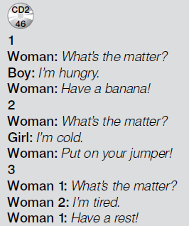 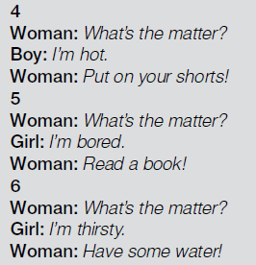

1. Gramy w „The Feelings game”. Karty do wycinania znajdziemy w zeszycie ćwiczeń na stronie 47 (ćwiczenie 2). W jednej ręce trzymamy swoje zestawy kart z obrazkami przedstawiającymi rodzaje samopoczucia, a w drugiej zestawy kart z rozwiązaniami problemu. Kładziemy je na stole zwrócone obrazkiem do dołu. Zapytaj ucznia: What’s the matter? Uczeń wybiera jedną z kart przedstawiającą rodzaje samopoczucia i mówi, np.: I’m thirsty. Odwracamy pierwszą kartę z rozwiązaniami ze swojego stosu. Jeśli jest to rozwiązanie pasujące do problemu ucznia, np. karta z wodą, mówimy: Have some water i wkładamy tę kartę na spód stosu. Uczeń odkłada na bok kartę z danym rodzajem samopoczucia. Jeśli karta ze stosu z odpowiedziami nie pasuje, np. (Put on your) coat, karta także jest chowana na spód, ale przeciwnik nie może odłożyć swojej karty przedstawiającej samopoczucie. Następnie zamieniamy się rolami. Wygrywa ta osoba, która pierwsza odłoży wszystkie swoje karty z ukazanym samopoczuciem, czyli uzyska właściwe odpowiedzi na swoje problemy.
2. Uczniowie przechodzą do zeszytu ćwiczeń. ZESZYT ĆWICZEŃ, STRONA 43 i wykonują zadania.

**TEMAT: Wielkanoc.**

1. Ostatnią lekcją przed Wielkanocą będzie lekcja poświęcona właśnie tym świętom.

Rozmawiamy z uczniami po polsku o tradycjach wielkanocnych, o symbolach, z jakimi kojarzy się im to święto. Opowiedz o zwyczaju „Easter egg hunt” (polowanie na jajka wielkanocne) w wielkanocną niedzielę, Easter Day, kiedy to brytyjskie dzieci szukają czekoladowych jajek schowanych w ogrodzie.

1. Przechodzimy do podręcznika. Otwieramy go na stronie 78. Wskazujemy symbole wielkanocne na obrazkach. Uczniowie powtarzają nazwy symboli. Uwaga! Słowa w nagraniu są wymieniane najpierw w tej samej, a potem w innej kolejności niż na obrazkach. Odtwarzamy nagranie. Dzieci słuchają i wskazują odpowiednie obrazki.

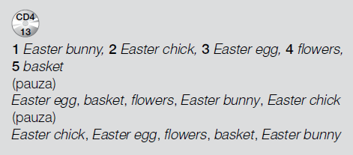

1. Dzieci nazywają zwierzęta i symbole wielkanocne ukazane na obrazku. Odtwarzamy nagranie piosenki. Dzieci słuchają utworu i wskazują na obrazku zwierzęta i symbole wymieniane w piosence. Następnie odtwarzamy piosenkę ponownie. Dzieci śpiewają piosenkę razem z nagraniem. Dzieci mogą pokazywać słowa piosenki.

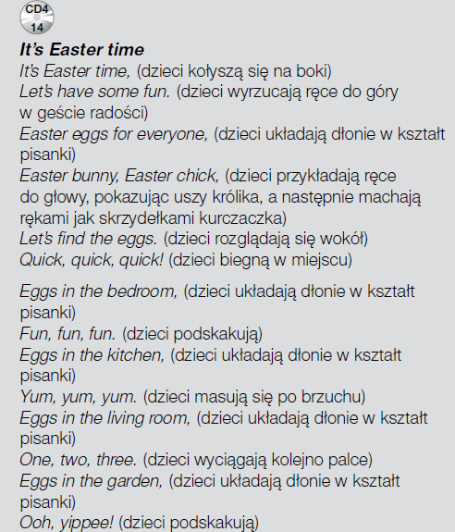

1. Zadaniem domowym jest narysowanie jajka wielkanocnego. Proszę, by dziecko nazwało jego kolory w języku angielskim. Jajka rysujemy na kartce A4 (mała kartka z bloku), fotografujemy i przesyłamy na adres email nauczyciela.

Bardzo proszę, by zdjęcia uzupełnionych ćwiczeń i zadań domowych przesyłać na maila tomaszurbaniakangielski@gmail.com gdyż będą one podstawą do wystawienia ocen.

W razie jakichkolwiek pytań/ problemów proszę o kontakt email: [tomaszurbaniakangielski@gmail.com](mailto:tomaszurbaniakangielski@gmail.com), lub poprzez Skype- login: tomaszurbaniakangielski, telefon: 575-692-535